|  |
| --- |
| 第8组 |
| 系统开发说明文件 |
| 软件名称：吃了么 |

|  |
| --- |
| 翟健晖 20152100077赵书妍 20152100212李铁军 20152100097吕祺雨 20152100217  2018-1-10 |

目录

1产品设计方案 2

1.1项目实施可行性报告 2

1.2产品定位及目标 2

1.3产品内容策划 3

1.4技术解决方案 4

1.5推广方案 4

2产品实现方案 5

2.1系统的主要功能 5

2.2 UI界面设计 5

2.3关键技术和技术难点 10

2.4用户体验记录和分析 10

2.5已完成的改进和存在的问题 11

3产品安装和使用说明 11

3.1产品安装 11

3.2使用说明 11

# 1产品设计方案

## 1.1项目实施可行性报告

1. 对市场的分析

当前市场已有的软件较少，且功能比较单一，用户数量不多，界面不够美观。

开发一款界面较美观，功能相对丰富的软件，可以吸引更多的用户，并且帮助社会减少浪费行为，有一定的价值。

1. 自身条件分析

App规模：小型app

约束和限制：对于需要提醒的食品药品需要用户手动输入，如果用户忘记输入，还是无法起到作用，受到了限制。

由于App是小型的，自我开发的项目，存在一定的开发风险。

软件开发过程中的风险：软件开发成本不高，对技术的要求不高，但对界面的美工设计以及人性化功能设计有一定要求，但小组内人员有能力避免开发结果不理想的风险。

适应用户需求的风险：软件尚未实现自动生成食品药品管理项目，依赖于用户自行输入项目信息，适应于有此方面较大需求的用户，但对于需求较小的用户，自行输入较麻烦的不足可能使得软件较难普及。

本组软件优势：软件功能鲜明，面向年纪大的客户群体，方便理解和使用。软件界面简洁，主题清新，相比市场上的App，设计更为美观。有家庭组功能，可以查看对方的物品信息。

1. 社会效益分析与评价

如今社会物质极大化，浪费现象严重。人们买回家的东西，如蔬菜零食保健品，很多没有使用就过期了。食品药品过期提醒可以帮助人们减少物质浪费和购买重复购买食品药品。

软件的药品提醒功能，可以提醒忙碌的上班族或老人，帮助用户保持健康的身体状态。

## 1.2产品定位及目标

1. 产品定位：实现一个能够防止浪费的App，适合各种年龄段，只要有需要提醒“吃”的需求。
2. 用户群体：

有药品食用的提醒需求的用户。需要食品过期提示的用户。

一般来说，药品食用提醒对象多为小孩或老人。通过信息的设定，定时提醒用户每天使用药品。

而食品时常堆积的各年龄段用户，同样有使用此软件的需求。通过适时的提醒，可提醒用户在交适宜的时间内食用食用，同时方便用户处理即将过期的食品。

1. 功能目标：

①实现与手机时间同步，使用户在旅行时能根据时差智能调整提醒。

②确保用户保存的信息不丢失

③软件中有快捷操作，保证用户的简易体验。

④提醒你即时处理即将过期的食品药品

⑤根据不同食品药品种类推荐存储方式

⑥根据用户设置，提醒用户准时吃药

⑦在特定时间内提醒用户食用特定食物

## 1.3产品内容策划

1. 应用流程规划

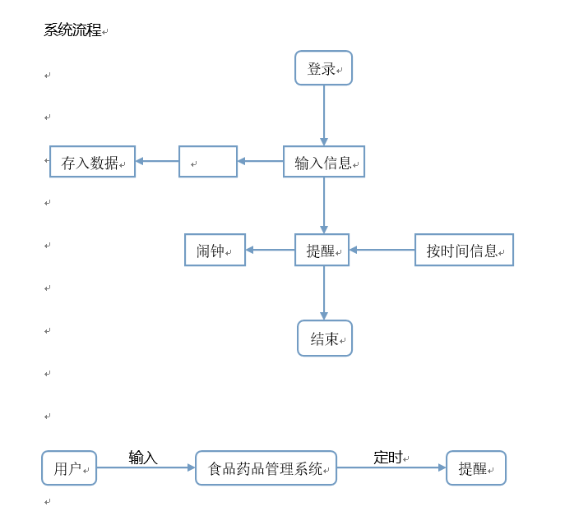

1. 设计与测试规范

设计统一了界面主题。绿色为主色调，蓝色和粉色为副色调。

按钮也统一了样式和规格。

1. 开发日程表

|  |  |  |  |  |
| --- | --- | --- | --- | --- |
| 阶段 | 阶段内容 | 完成时间 | 参与人员 | 工作量 |
| 第一阶段 | UI设计 | 2017.10.10 | 小组成员 | 小 |
| 第二阶段 | 主要功能的实现 | 2017.11.27 | 小组成员 | 大 |
| 第三阶段 | 功能完善和优化 | 2018.1.5 | 小组成员 | 大 |

## 1.4技术解决方案

网络数据库：通过Bmob后端云实现

具体流程：导入网上下载的Bmob包至lib文件夹，在对应的Activity文件中import，而后可以调用Bmob的数据访问方法进行网络数据库的数据访问。

闹钟的设定：通过alarmmanager设置闹钟。

本地数据库：采用Android小型数据库SQLite。

关联部分：

用户登陆部分：通过将输入的帐号密码与网络数据库的数据进行对比，来判断是否允许登陆使用软件；

项目列表部分：从网络数据库获取用户对应的物品项目信息，并插入本地数据库中，而后的操作都基于本地数据库（更快捷）

家庭组好友部分：从网络数据库获取用户对应的好友信息并显示至ListView中

## 1.5推广方案

1. 渠道推广：基础上线。各大下载市场、应用商店、覆盖Android版本发布渠道，下载市场为安卓。
2. 微信小应用推广：制作微信小应用。成本低，娱乐性强，推广范围广。面向年轻的用户。通过玩小游戏，让更多年轻人知道这款软件，普及主题。例如小应用的主色调可以为软件色调。小应用的游戏可以为健康相关，也可以与功能相关。

例如制作“捡头发”游戏。反应现在年轻人的普遍脱发现象，具有娱乐性。在用户转发给朋友的过程中，实现用户对软件的了解。

1. 社交平台推广：通过朋友圈转发，微博转发，让更多热知道软件的存在。目前主流的智能手机社交平台，潜在用户明确，能很快推广产品。推广基本采用合作分成方式。业内公司有微云，九城，腾讯，新浪等等。

# 2产品实现方案

## 2.1系统的主要功能

1. 用户信息管理

包括用户登录，用户注册，用户修改三方面。用户数据联网，用户可在不同设备登录账号。

1. 家庭组功能

能够添加家庭成员，同步家庭物品数据。发送添加请求和接受添加请求。成立家庭组后，用户间的物品信息将同步。但是不会与自己本地添加的信息弄混，因为有共享标识。

1. 提醒事项管理

在添加提醒中，可以设置需提醒的内容。如输入“需要吃心脏病药”，在闹钟响时，界面会显示“吃心脏病药”的字样。

1. 提醒功能

用户可以设置闹钟响起的时间。在指定时间提醒对应事项。

## 2.2 UI界面设计

1. 登录界面

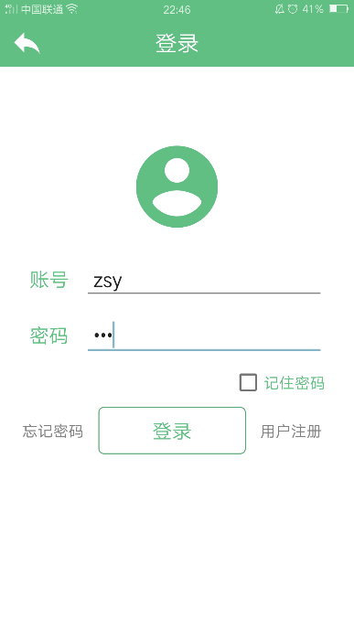

1. 注册界面

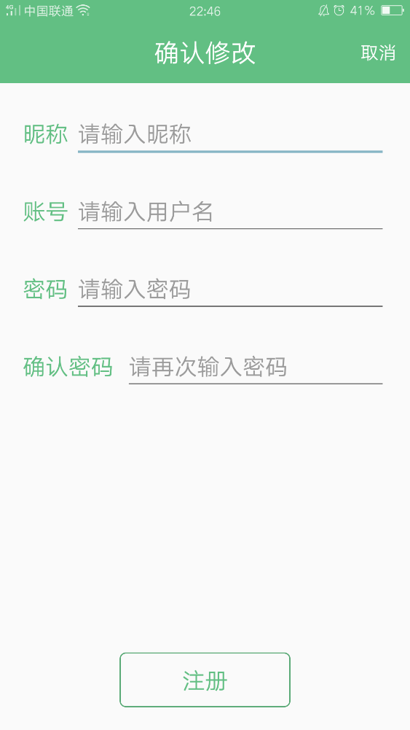

1. 主界面

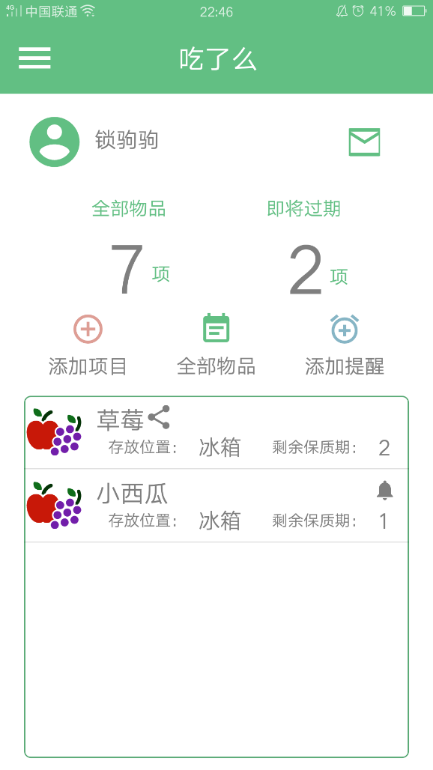

1. 项目列表界面

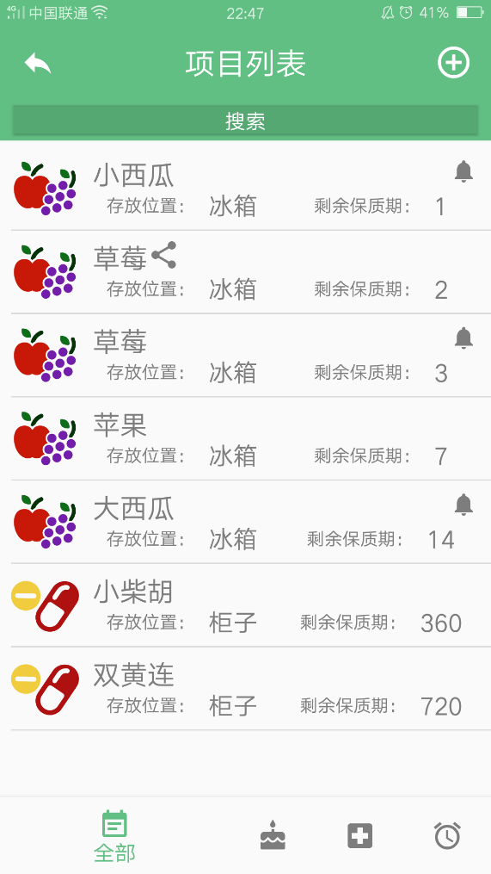

1. 设置闹钟界面

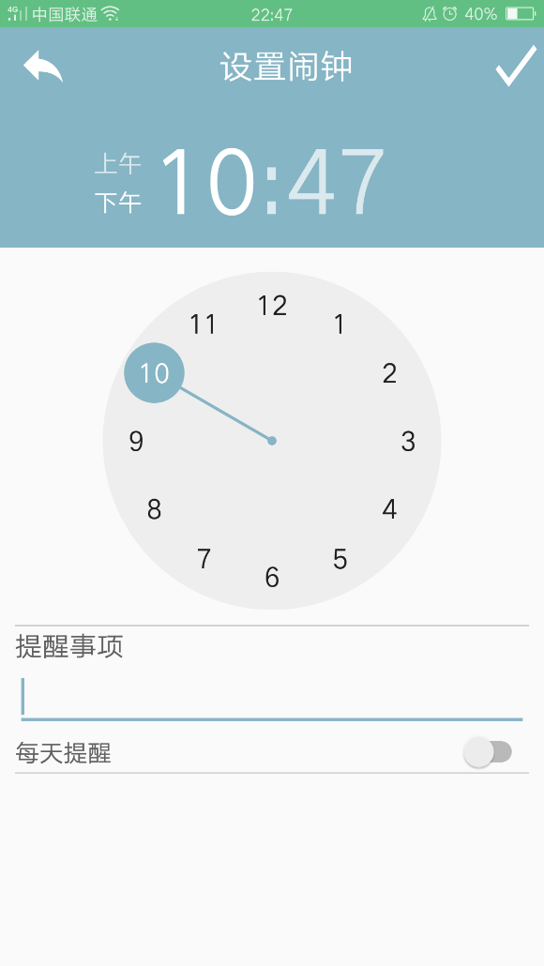

1. 家庭组界面

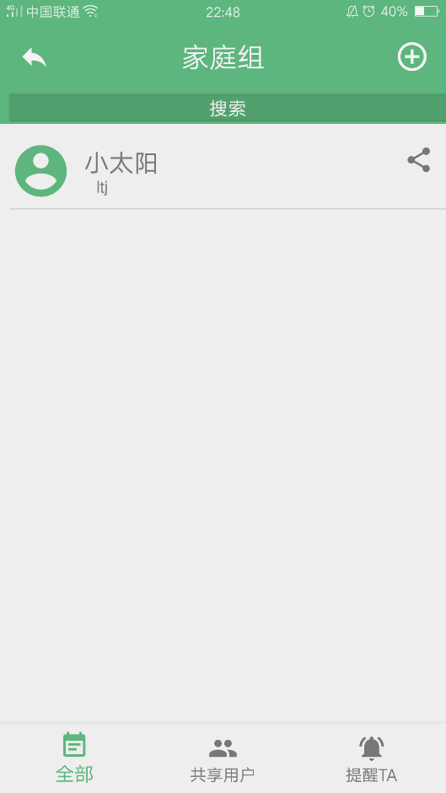

1. 添加家庭组成员界面

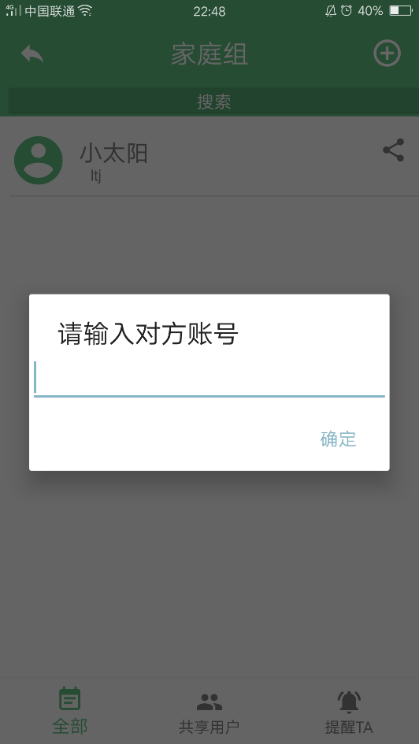

1. 输入物品界面

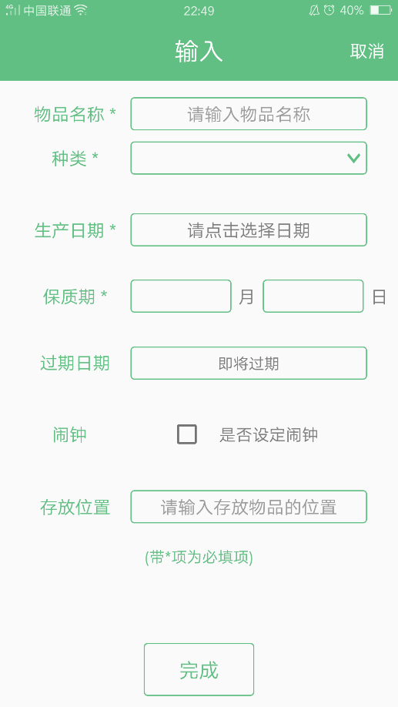

1. 提醒界面

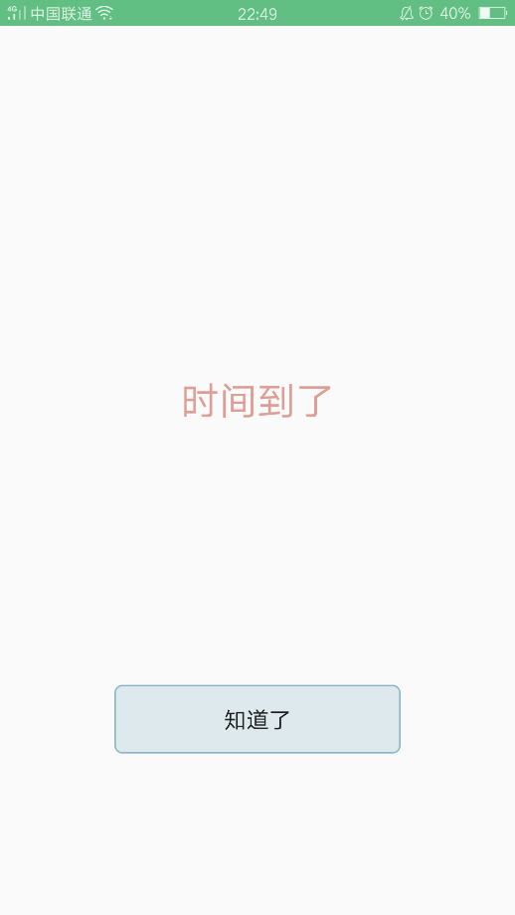

## 2.3关键技术和技术难点

关键技术：连接网络数据库获取数据，同步到本地数据库。Alarmmanager的使用。

技术难点：共享数据的处理，数据的存储方式导致数据不准确。

## 2.4用户体验记录和分析

1. 用户体验记录

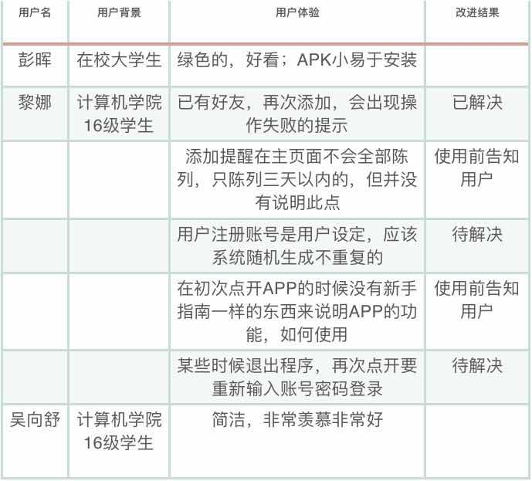

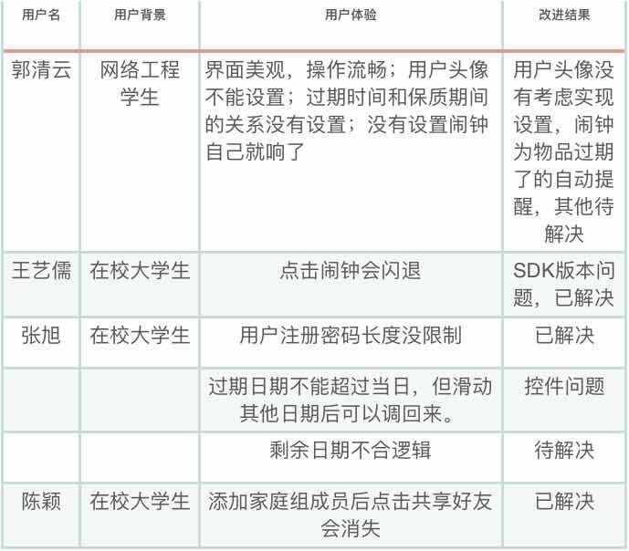

1. 分析

用户测试得到的反馈，基本上也是软件中存在的问题。用户测试的很认真，反馈的也很到位。

软件还有很多地方存在不足。用户反馈情况中的Bug，都是后期要改进的地方。比如用户反馈的“没有新手入门指引”，“用户账号应由系统自动生成”，这些，都是有道理并且需要改进的。

一些反馈中的问题，我们也已经在展示前完成优化。例如APK版本过高的问题，导致许多用户拿到的软件控件走位，功能无法实现。第二次进行用户调查时，小组发放的APK版本，已经可以支持15及以上的版本。

还有一些功能的设置，我们没有在测试之前告诉用户。例如，主页面的ListView中显示的是三天内过期的物品。这也体现出新手指引的重要性。后期会增加新用户功能介绍的模块。

## 2.5已完成的改进和存在的问题

1. 已改进的问题：

数据共享后跳转回主界面跳转导致主界面显示数据错误。

部分手机设置闹钟的时候闪退，原因是安卓版本的问题，目前将版本调低，解决了此问题。

1. 存在的问题：

还没有实现家庭组给对方设置提醒的功能。

共享数据的处理还存在问题，界面跳转之后，主界面的数据还有不准确的情况。

添加和删除好友还存在未知的Bug。

# 3产品安装和使用说明

## 3.1产品安装

点击apk，即可进行安装。安装快速便捷。

## 3.2使用说明

安装本产品，打开，注册账号，登录之后进入主界面，按照需求添加物品，主界面会显示近3天快过期的物品。